16 октября отмечается Международный День Хлеба.
И мы не могли обойти эту прекрасную дату стороной.
Занятие по рисованию во второй младшей группе
Цель:
Формировать у детей представление о хлебе, как об одном из величайших богатств на Земле.
Задачи:
Продолжать учить правильно, держать кисть, не напрягая мышц и не сжимая пальцы.
Познакомить детей с особенностями выращивания хлеба.
Довести до сознания детей, что хлеб – это итог большой работы многих людей.
Привить уважение к хлебу и людям, вырастившим его.
Развить познавательный интерес, внимание, память, связную речь.
Воспитывать у детей бережное отношение к хлебу.

«Ароматный хлеб» автор сказки: Ирис Ревю
Бывает и так: быль да небыль переплетаются, сказка с присказкой встречаются. Вот и в сказке про хлеб так было…
Жила-была в нашей слободе семья трудовая. Вот как-то все домочадцы поразъехались, остались в доме лишь бабка да внучок малой, Тимоша. Смышлёный мальчишка был.
Бабка вскоре уснула, а Тимоша за стол сел, поближе к хлебу ароматному.
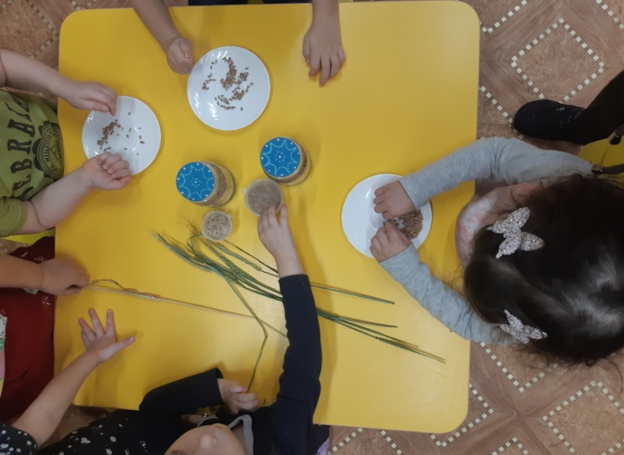
В доме была тишина, лишь стук часов слышен. Тимоша тихонько говорит:
— Хлебушко, а ты откуда появился? Я на огороде был, тебя там не видел. Там Картошка растёт, Морковь крепчает, Лук зеленеет, но тебя, и твоих братьев-сестёр: Булочек, Батонов, Караваев я там не встречал. А я внимательно смотрел. И в саду ты не появлялся. Там Яблоки, Сливы, Груши. Откуда ты к нам пожаловал, Хлебушко?
— Я появился на свет там, где
просторы бескрайние, солнце
трудолюбивое, небо голубое, да дожди щедрые. А вырос я из маленького зёрнышка.

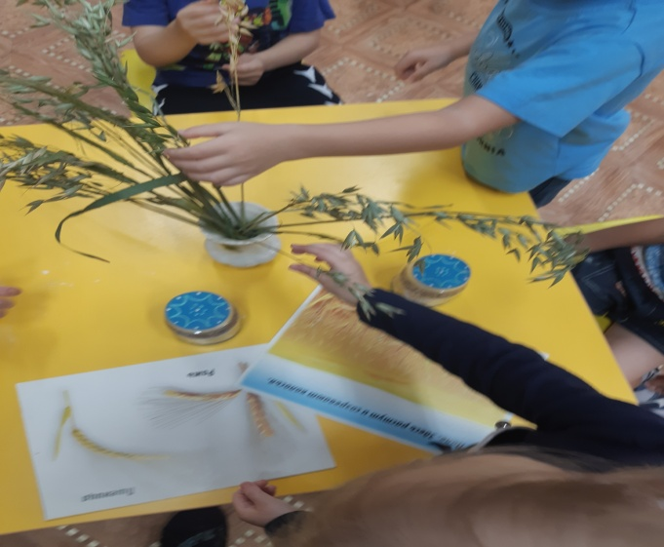
И Хлебушко стал рассказывать, как он был сначала росточком маленьким, потом колосом золотым.
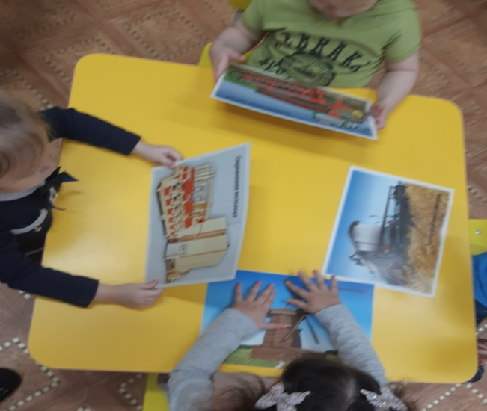
Хлеборобы его и ещё тысячи таких колосьев с налитыми зёрнами собрали, обмолотили,

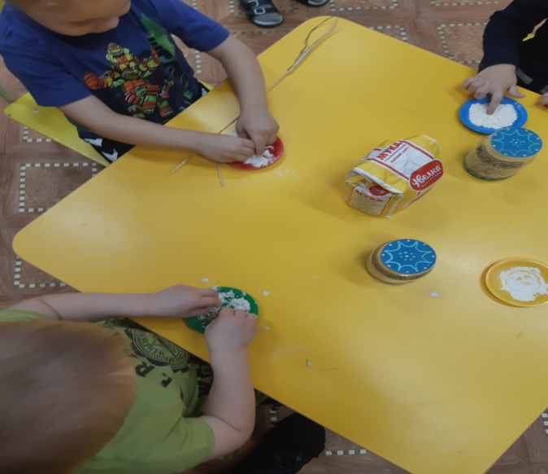
да на мельницу свезли. Из зёрен муку сделали, а уж из муки и хлеб испекли.

— Каким же долгим путём ты шёл, Хлебушко, прежде чем попасть на этот стол! — сказал Тимоша. – Я впредь ещё бережнее с хлебом обращаться буду. Хлеб достаётся большим трудом! Я только теперь это понял.
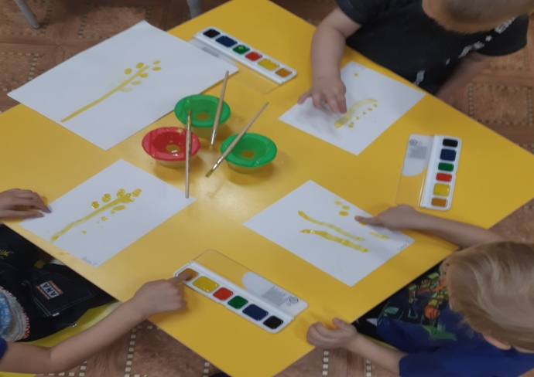
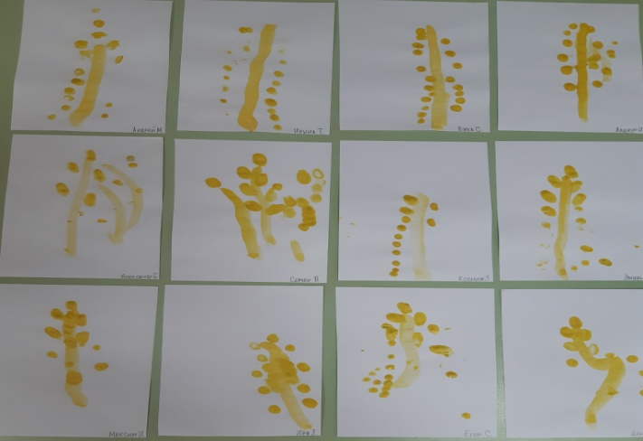
Рисовали мы не зря, хлебушек родной любя.
Творчеству мы дали волю, колосится наше поле.
Душевно, не правда ли!

